
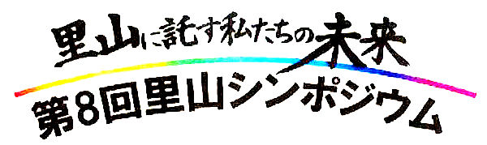
海浜植物を観察しよう！

第２回：三番瀬フィールドミュージアム観察会

三番瀬につながる江戸川放水路を歩いて、植物の観察を行います。海水の影響を受ける厳しい環境の下、植物はどのようなくふうをしているでしょうか。普段目立たない植物を専門家の先生と一緒に観察し、暮らしぶりを見てみましょう。

日 時 2011年7月18日（月）9:30～11:30 (海の日) 小雨決行
集 合 東西線妙典駅改札口 9：30 集合
場 所 江戸川放水路(行徳橋南詰バス停解散)
講 師 由良浩氏(千葉県立中央博物館学芸員)
参加費 ２００円（保険代）
持ち物 筆記用具・ルーペ・飲み物・帽子・長靴
(暑さ対策をしっかりとしてください。) 申し込み不要


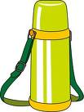

観察手帳を差しあげます。
問い合わせ：フィールドミュージアム・三番瀬の会
田島 Tel ０４７－４９３－４８８７
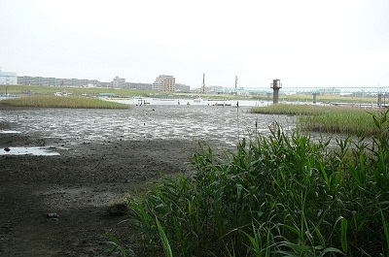
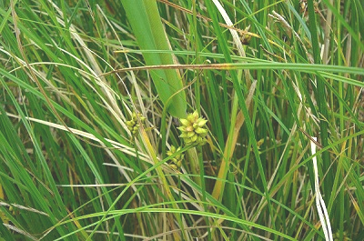
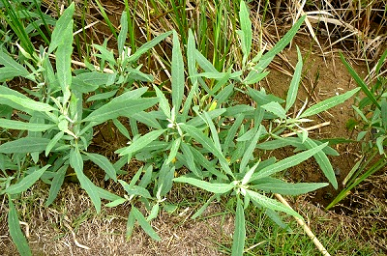

船橋市市民公益活動公募型支援事業と
会員募集中！
年会費1000円
房総半島の海岸環境保全活動支援事業の助成を受けて開催します。
■三番瀬フィールドミュージアム観察会・今後の予定■
日 程 | 内 容 | 担当者
8月20日(土) | プランクトンと生き物を観察しよう | 青山莞爾氏(元東邦大学教授)  ミジンコ倶楽部
9月11日(日) | 秋の干潟の生き物を観察(江戸川放水路周辺) | 駒井智幸氏(千葉県立中央博物館)
10月16日(日) | 秋の里山緑地植物観察(金杉の森)  地域と交流をしましょう。 | 金子是久氏(北総生き物研究会)  中村俊彦氏(千葉県立中央博物館)
12月11日(日) | 冬の渡り鳥を観察しよう（三番瀬塩浜護岸周辺） | 千葉県野鳥の会
主催：フィールドミュージアム・三番瀬の会（事務局：TEL&FAX：043−310−3300佐藤）
協力：千葉県立中央博物館・千葉県自然保護課生物多様性センター・千葉県野鳥の会・自然と文化研究会
theかもめ・ＮＰＯ法人千葉まちづくりサポートセンター・里山シンポジウム実行委員会（分科会）
ケイソウ
会員募集中！
年会費1000円

